Reformierte Kirchen Bern-Jura-Solothurn
Suchergebnisse für "Märchen/Sagen/Parabeln"

 | Autor / Titel | Jahr | Medientyp | Signatur / Standort
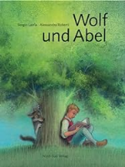 | Lairla, Sergio  Wolf und Abel | 2004 | Bilderbuch | Märchen. Sagen. Parabeln

